Поиграйте с детьми: Игры на развитие речи

Существует множество игр, с помощью которых осуществляется развитие речи. Детей 2-3 лет могут заинтересовать следующие варианты:
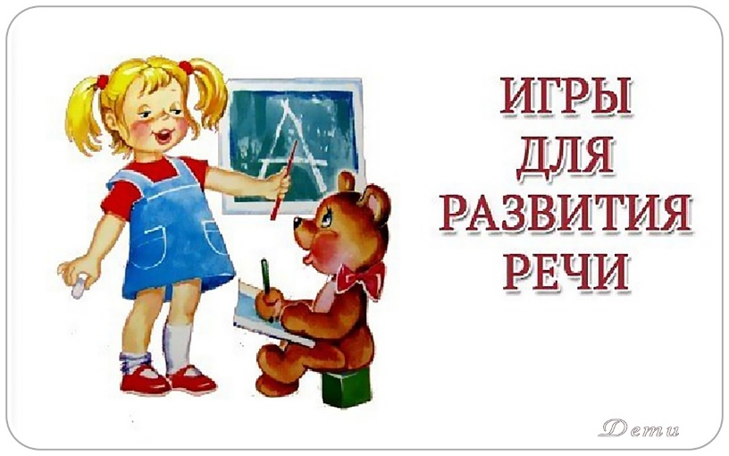
• Любимые игрушки.
Ребенку надо предложить показать его любимую игрушку и рассказать, как он с ней играет. Можно также попросить сделать простейшее описание: большое-маленькое, мягкое-твердое, цвет. Когда ребенок расскажет про одну игрушку, надо попросить его показать еще что-нибудь.

• Действие на картинке.
Ребенку нужно показывать картинку и спрашивать, что на ней делает персонаж (мальчик играет, котенок спит). Можно задавать и другие вопросы, что одето на девочке, какого цвета ее бант.

• Кто что умеет.
Ребенку можно показывать картинку или игрушку и спрашивать, что она умеет – машинка ездит, солнце светит, мыло моет, самолет летит, корабль плывет.

• Для чего это надо.
Нужно показывать ребенку различные предметы или картинки с их изображением и спрашивать, для чего они нужны. Из кружки пьют, ложкой едят, мяч бросают, молотком забивают гвозди.

• Кто как говорит.
Можно показывать ребенку картинку с изображением животного или соответствующую игрушку и спрашивать, как оно разговаривает. Можно делать это под музыку, организовать пальчиковый театр или концерт животных.

• Игрушка прячется.
Необходимо убирать игрушку в разные места, чтобы ребенок видел,и спрашивать: «Куда спряталась машинка (котенок, мячик)». Эта игра позволяет пополнить словарный запас, помогает осваивать предлоги.

• Выбери картинку.
Перед ребенком надо положить несколько картинок и описать одну из них. Ребенок должен выбрать, какая картинка подходим под описание – им забивают гвозди (молоток, из нее ты кушаешь кашу (тарелка, ею подметают пол (метла).

• Добрый доктор Айболит.
Сначала ребенку надо прочитать сказку, а затем поиграть в доктора. Надо по очереди вызывать игрушки на прием. Ребенок должен сказать, кто это и что у него болит. Затем зверушку можно вылечить.

• Телефон.
Для такой игры хорошо использовать игрушечный или настоящий телефон. Нужно задавать по нему (понарошку) различные вопросы ребенку, а тот будет на них отвечать.
• Магазин.
Для этой игры надо сделать бумажные деньги, организовать витрину. Взрослый играет роль покупателя, а ребенок – продавца. Можно показать на какую-либо игрушку на витрине и спросить, кто это и что она умеет делать. Ролями нужно по очереди меняться.

